Домашнее задание для умников и умниц ☺☺☺

- Найдите площадь фигуры любым способом:
1)Sa=8*7=56 см2
2)Sb=4*2=8 см2
3)Sc=2*3=6 см2
_4)Sф=Sa-Sb+Sc=56-8+6=54см2_
Ответ: площадь фигуры 54 см2
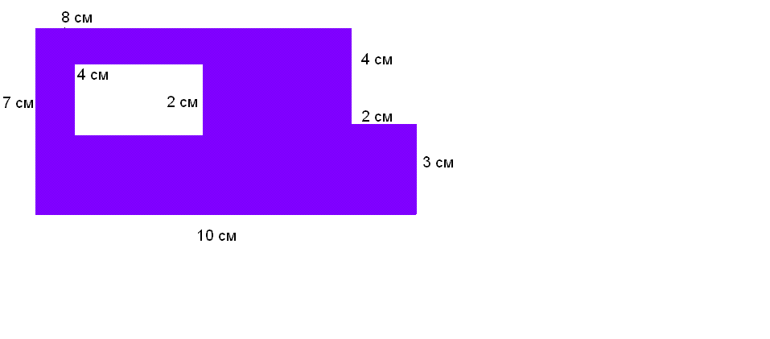
Решите задачу:
В магазин привезли 4 коробки печенья по 10 кг в каждой и 6 коробок конфет по 9 кг.
Днём продали 2 коробки печенья и 3 коробки конфет. Сколько всего килограммов конфет и печенья осталось в магазине?
Решение:
_1). 4-2=2 (кор.) – печенья осталось.
_2). 6-3=3 (кор.) – конфет осталось.
_3). 2*10+3*9=20+27=47 (кг)
Ответ: всего осталось 47 кг печенья и конфет.

Вычисли:

802 631 700 903 796 468 893 548
379 487 584 694 278 574 189 387
423 144 116 209 1074 1042 1082 935
Установи закономерность и найди недостающее число:

14 | 9 | 5
24 | 19 | 5
21 | 7 | 14

